Розділ 2. Геоекологічні дослідження, пов’язані з атмосферним повітрям

Лекція 10
Тема: Хімічне забруднення атмосферного повітря.

1. Фактори забруднення атмосфери.
До факторів забруднення атмосферного повітря відносяться: а) фізичні фактори: теплове, радіаційне, вібраційне, шумове, пилове забруднення і т.н; б) хімічні фактори: газоподібні речовини + аерозолі; в) біологічні фактори: спори бактерій, грибів, пилок рослин і т.н.

2. Джерела хімічного і механічного забруднення атмосфери.
До джерел хімічного і механічного забруднення атмосфери відносяться:
а) природні джерела: космічний пил (щороку на поверхню Землі випадає близько 40000 тонн космічного пилу); продукти вивітрювання гірських порід (пилові і сольові бурі); продукти виверження вулканів; продукти життєдіяльності організмів (наприклад, при розкладанні залишків живих організмів бактеріями і грибами в навколишнє середовище виділяється метан, сірководень, аміак та ін.).
NB! При тривалому перебуванні в багатолюдному приміщенні людина починає відчувати головний біль, втому, зниження уваги і працездатності, з'являється дратівливість і т.н. Приладові вимірювання показали, що при появі цих симптомів рівень кисню в приміщенні ще достатньо високий і проблема не в зниженні рівня кисню, а в накопиченні в приміщенні газоподібних продуктів життєдіяльності людини. Зокрема, проведені дослідження показали, що тіло людини виділяє оксид вуглецю, метан, етилен, аміак, ацетон, ацетальдегід, ізопрен, метанол, метилфуран, пропіловий і ізовалеріановий альдегіди, диметилсульфоксид, диетилсульфід, метилмеркаптан, сірководень, оксисульфід вуглецю, сірковуглець і т.н.
Кількість і тип антропотоксинів, які виділяються тілом людини, залежать: від типу харчування людини; від індивідуального характеру обміну речовин; від стану здоров'я людини; від рівня фізичного та емоційного навантаження і т.н.
б) техногенні джерела: транспорт дає 42% речовин, що забруднюють атмосферу; опалювальні системи - 21%; промислові викиди - 14%; пожежі - 8%; звалища - 5%; інші джерела - 10%.
NB! На сьогоднішній день однією з найбільш гострих проблем є накопичення в приміщеннях забруднюючих речовин, що виділяються з будівельних матеріалів, лакофарбових покриттів, килимових покриттів, лінолеуму, меблів і т.н. Приладові дослідження показали тривалу присутність в відремонтованих приміщеннях фенолу, толуолу, стиролу, ксилолу, формальдегіду, ацетону, аміаку, етилбензолу, циклогексана, бутанола, ацетофенону, сірчистого ангідриду та ін. хімічних речовин.
Слід зазначити, що потужності джерел природного і техногенного забруднення атмосфери - часто можна порівняти. Наприклад, щорічно в атмосферу надходить близько 2 млрд. тонн пилу, з них - 200 - 400 млн.т - це пил техногенного походження, тоді як інші 1,6 - 1,8 млрд. т. - пил природного походження. Наприклад, вулкани викидають у атмосферу до 150 млн. тонн газів, що містять сірку, а техногенні викиди сполуки сірки в атмосферу - не перевищують 100 млн. тонн.

3. Наслідки хімічного забруднення повітря.
В результаті накопичення забруднюючих речовин в атмосферному повітрі:
а) починають хворіти люди. Це і гострі отруєння токсичними викидами підприємств, і розвиток хронічних захворювань дихальних шляхів через тривале вдихання забрудненого повітря. Слід зазначити, що серед професійних захворювань - на першому місці знаходяться захворювання дихальних шляхів. У забрудненому повітрі крім газоподібних речовин можуть бути присутніми дрібні тверді частинки і крапельки рідини.
Смог - це зважені в повітрі дрібні тверді частинки або краплі рідини, для яких характерними є малі швидкості осадження. 5 - 9 грудня 1952 р. в Лондоні через сірчистий смог загинуло 4 тисячі осіб.
Розрізняють Лондонський (хімічний) і Лос-Анджелеський (фотохімічний) зміг. На територіях з сильною сонячною інсоляцією хімічні речовини, що потрапили в повітря, можуть вступати одна з одною в хімічні реакції, при цьому часто утворюються речовини ще більш токсичні і мутагенні, ніж вихідні компоненти. Наприклад, вуглеводні вихлопних газів під дією ультрафіолетових променів сонця можуть утворювати бензапірен (канцерогенна речовина) і інші небезпечні речовини:
СхНу + hυ → бензапірен (канцероген).
СхНу + hυ + NO → пероксицилнітрати та ін. дуже токсичні речовини.
б) в атмосферному повітрі з'єднання оксидів вуглецю, азоту, сірки з крапельками води призводить до випадання кислотних дощів і, як наслідок: до загибелі лісів і риби у водоймах; до корозії металів і будматеріалів несучих конструкцій; до прискорення карстових процесів в гірських породах; до деградації грунтів внаслідок втрати грунтової структури;
в) руйнується озоновий захисний екран;
г) посилюється природний парниковий ефект і т.н.

4. Відбір проб повітря і встановлення типу і концентрації забруднюючих речовин в повітрі.
На місці відбору проб повітря можна провести експрес-аналіз повітря шляхом прокачування проби повітря через спеціальні газоаналізаторні трубки. За інтенсивністю забарвлення, що з'являється, або за висотою зафарбованого стовпчика судять про ступінь забруднення повітря тією чи іншою речовиною. На сьогоднішній день створені індикаторні трубки для встановлення концентрації в повітрі оксидів вуглецю, азоту, сірки, летючих вуглеводнів, ацетилену, ацетону, сірчистого ангідриду, сірководню, етилового ефіру, оксиду вуглецю, оксиду азоту, вуглеводнів нафти, аміаку, хлору, толуолу, ксилолу, бензолу і т.н.

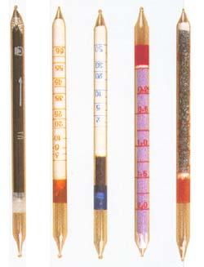  Газоаналізаторні трубки. |   До набору газоаналізаторних трубок додається насос для прокачування повітря.
Через газоаналізаторну трубку прокачують повітря і за інтенсивністю забарвлення або за висотою забарвленого стовпчика встановлюють концентрацію досліджуваної речовини. Є газоаналізаторні трубки для виявлення: ацетилену, ацетону, сірчистого ангідриду, сірководню, етилового ефіру, оксиду вуглецю, оксиду азоту, вуглеводнів нафти, аміаку, хлору, толуолу, ксилолу, бензолу.

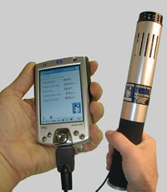  Прилад DirectSense IAQ Monitor використовується для проведення експрес-аналізу якості повітря в приміщеннях. Він дозволяє проводити вимірювання концентрації вуглекислого та чадного газів, визначати кількість пилу в повітрі, концентрацію токсичних газів. | 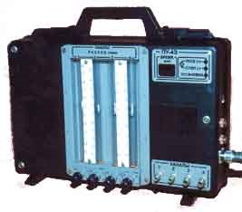  Пристрій ПУ-4Е призначений для автоматичного відбору проб газів, парів і аерозолів (в повітрі робочої зони, в атмосферному повітрі і в промислових викидах). Відібрані проби аналізуються в лабораторних умовах із застосуванням стандартних методик.

Однак, експрес аналіз по-перше, не є досить точним, по-друге - не для всіх типів забруднюючих речовин створені індикаторні трубки. Тому, проби повітря доставляють в лабораторію де і проводять високоточний якісний і кількісний аналіз хімічного складу атмосферного повітря. Для встановлення присутності в пробах важких металів - використовується атомно-абсорбційний спектрометр, а для виявлення в пробах присутності органічних речовин спочатку суміш забруднюючих речовин поділяють за допомогою газової хроматографії (стінки колонки газового хроматографа покриті спеціальними речовинами, які вибірково уповільнюють рух хімічних речовин по колонці хроматографа, що дозволяє на виході з колонки отримати на суміш, а окремі речовини), а потім хімічну природу кожної з речовин встановлюють з допомогою мас-спектрометра.
Результати газової хроматографії + мас-спектрометрії подають у вигляді графіка, на якому на осі ОХ - вказують час виходу кожної з забруднюючих речовин з колонки газового хроматографа, а на осі ОУ - вказують концентрацію забруднюючої речовини. Чим вище концентрація забруднюючої речовини в пробі повітря - тим вище пік даної речовини на графіку.

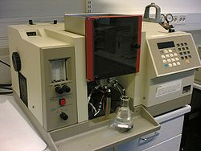  Атомно-абсорбційний спектрометр дозволяє виявити забруднення проб повітря металами. | 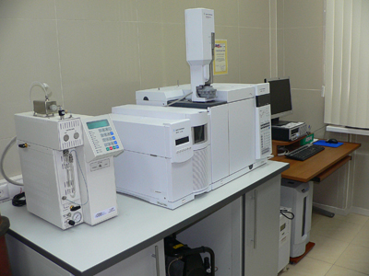  Газовий хроматограф + мас-спектрометр дозволяють виявити забруднення повітря органічними речовинами.

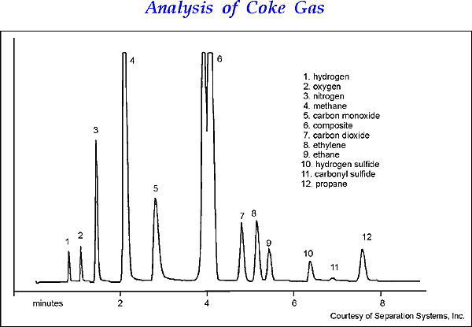

Результати газової хроматографії + мас-спектрометрії газової суміші в робочій зоні коксохімічного виробництва: 1 - водень; 2 - кисень; 3 - азот; 4 - метан; 5 - монооксид вуглецю; 6 - композитний компонент; 7 - діоксид вуглецю; 8 - етилен; 9 - етан; 10 - сірководень; 11 - карбоніл-сульфід; 12 - пропан.

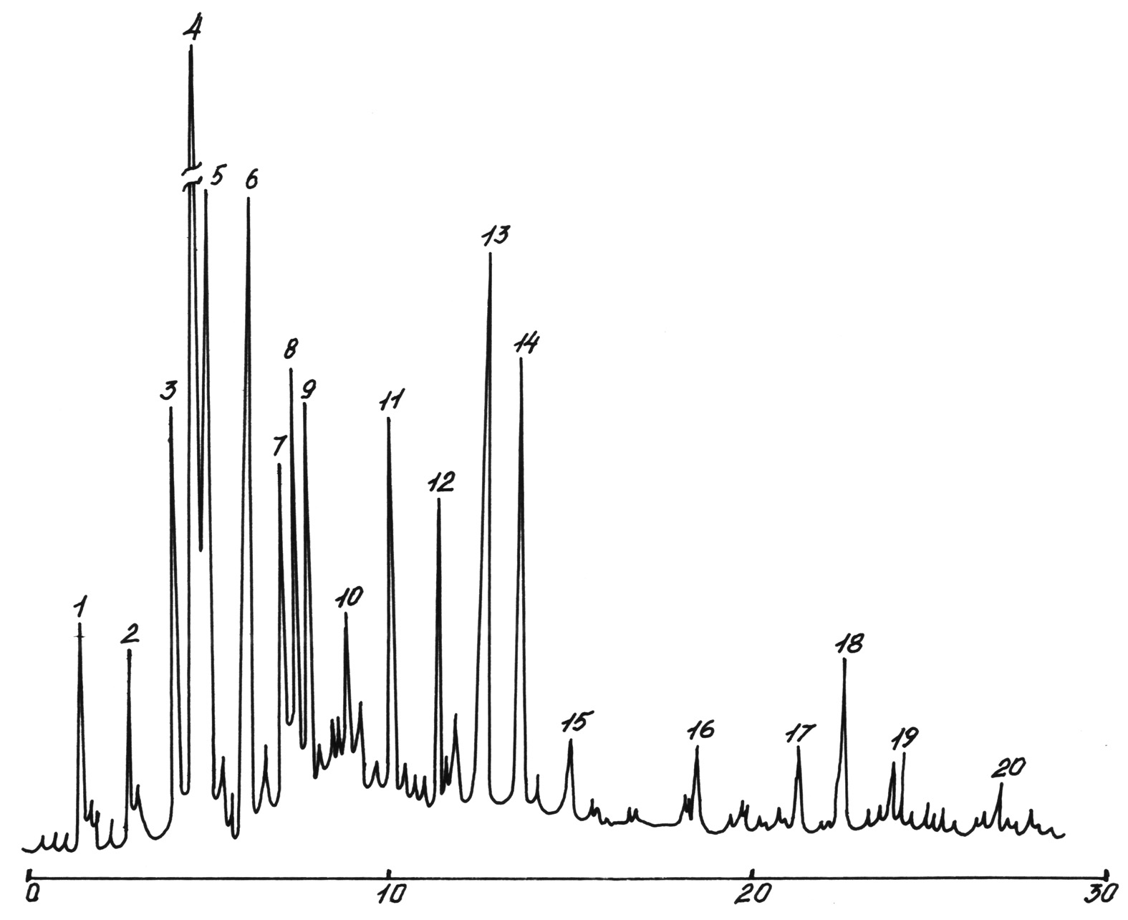

Хроматограмма летючих речовин, що виділяються в повітря з поліпропілену будівельних матеріалів: 1 - i-гексан, 2 - 2-метилгексан, 3 - циклогексан, 4 - гептан, 5 - 2-метилгептан, 6 - метилциклогексан, 7,8,9 - ізомери октану , 10 - октан, 11 - бутанол, 12 - толуол, 13 - нонан, 14 - диметилнонан, 15 - i-декан, 16 - декан, 17,18,19 - ізомери ундекана, 20 - ундекан.

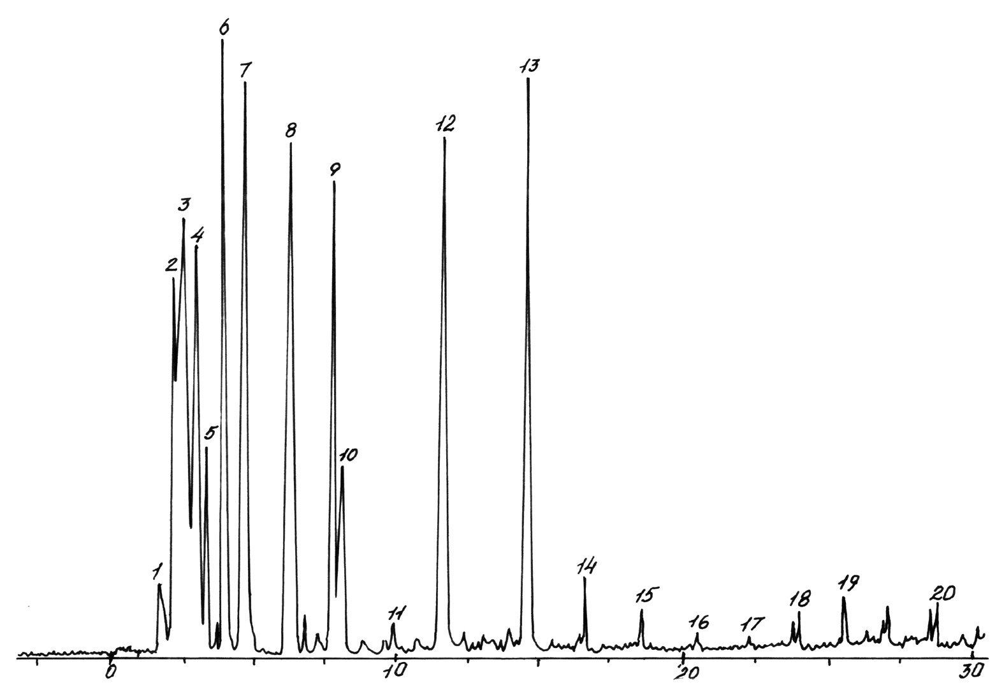

Хроматограмма летючих домішок, які виділяються з поліетилену високого тиску (ПНД): 1 - пентан, 2 - ацетон + ізопентан, 3 - диметилгексан, 4 - циклогексан, 5 - i-гексан, 6 - циклогексан, 7 - гептан, 8 - ізомери октану , 9 - октан, 10 - ізононан, 11 - бутанол, 12 - толуол, 13 - нонан, 14 - диметилнонан, 15 - ізодекан, 16 - декан, 17,18,19, - ізомери ундекану, 20 – ундекан.

5. Оцінка рівня забруднення атмосферного повітря.
Оцінка рівня забруднення атмосферного повітря здійснюється з використанням наступних методів:
а) для кожної з речовин обчислюють коефіцієнт екологічної небезпеки присутності даної речовини в повітрі:
К_{ЕН}= Сфi
ГДКi
Де: К_{ЕН} - коефіцієнт екологічної небезпеки i-ої речовини; Сфi - фактична концентрація i-ої речовини в повітрі; ГДКi - гранично допустима середньодобова концентрація i-ої речовини в повітрі.
В нормі, коефіцієнт екологічної небезпеки не повинен перевищувати одиницю. Якщо в атмосфері присутні кілька забруднюючих речовин з подібним механізмом дії, тоді в нормі, сума коефіцієнтів екологічної небезпеки речовин з подібним механізмом дії не повинна перевищувати одиницю, т.т. в нормі:
ΣКэо ≤ 1 або Сi/ПДКi + Сj/ПДКj + … + Сk/ПДКk ≤ 1.

Ефект сумації при впливі на організми мають такі речовини: ацетон, акролеїн, фталевий ангідрид; ацетон і фенол; ацетон і ацетофенол; ацетон, фурфурол, формальдегід, фенол; ацетальдегід і вінілацетат; аерозолі п`ятиокису ванадію і оксидів марганцю; аерозолі пятиокису ванадію і сірчистий ангідрид; аерозолі п`ятиокису ванадію і триоксиду хрому; бензол і ацетофенон; вольфрамовий і сірчистий ангідриди; 1,2-дихлорпропан, 1,2,3-трихлорпропан і тетрахлоретилен; ізобутенілкарбінол, диметилвінілкартінол; метилгідропіран і метилентетрагідропірен; озон, двоокис азоту і формальдегід; оксид вуглецю, двоокис азоту, формальдегід, гексан; сірчистий ангідрид і аерозоль сірчистої кислоти; сірчистий ангідрид і металевий нікель; сірчистий ангідрид і сірководень; сірчистий ангідрид і двоокис азоту; сірчистий ангідрид, оксид вуглецю, пил конвертерного виробництва; сірчистий ангідрид, оксид вуглецю, двоокис азоту і фенол; сірчистий ангідрид і фенол; сірчистий ангідрид і фтороводень; сірчистий і сірчаний ангідриди, аміак і оксиди азоту; сильні мінеральні кислоти (сірчана, соляна і азотна); фурфурол, метиловий і етиловий спирти; циклогексан і бензол; етилен, пропілен, бутилен.

б) Обчислюють сумарний показник ІЗА (індекс забруднення атмосфери):
- для кожної забруднюючої речовини обчислюють показник ІЗАi:
ІЗАi = Сфi ∙ аi
ГДКi
Де: ІЗАi – індекс забруднення атмосфери i-ою речовиною; Сфi – фактична концентрація i-ої речовини в атмосфері даної території; ГДКi - гранично допустима середньодобова концентрація i-ої речовини в атмосферному повітрі; аi - коефіцієнт, що враховує клас небезпеки i-ої речовини.
- потім знаходять суму значень ІЗА для п'яти речовин, у яких на даній території значення ІЗА максимальні;
- екологічна ситуація на даній території оцінюється наступним чином: ІЗА ≤ 5 - ситуація задовільна; ІЗА = 6-15 - ситуація дещо напружена; ІЗА = 16-50 - ситуація істотно напружена; ІЗА = 51-100 ситуація критична; ІЗА> 100 ситуація катастрофічна.

Таблиця. Значення ГДК деяких небезпечних речовин в повітрі населених пунктів
Речовина: | ГДК середньодобова, мг/м³ | ГДК максимальна разова, мг/м³
Тверді речовини (пил) | 0,15 | 0,2
Оксид сірки | 0,05 | 0,5
Діоксид азоту | 0,04 | 0,085
Оксид азоту | 0,06 | 0,4
Оксид вуглецю | 3,0 | 5,0
Аміак | 0,04 | 0,2
Хлороводень | 0,2 | 0,2
Сірководень | 0,005 | 0,03
Фенол | 0,003 | 0,01
Формальдегід | 0,003 | 0,035
Фтороводород | 0,005 | 0,2

Таблиця. Клас небезпеки речовин
Клас небезпеки речовин: | Ступінь небезпеки: | Величина ГДК, мг/м³
I | Надзвичайно небезпечні речовини | Менше 0,1
II | Високонебезпечні речовини | 0,1-1,0
III | Помірно небезпечні речовини | 1,0-10,0
IV | Малонебезпечні речовини | Більше 10,0

Таблиця. Значення константи небезпеки речовин (аi) для обчислення значень ІЗА
Клас небезпеки речовин: | I | II | III | IV
Константа аi | 1,7 | 1,3 | 1,0 | 0,9

Контрольні запитання:
1. Відбір проб повітря для аналіза.
2. Атомно-абсорбційний аналіз проб повітря.
3. Газова хроматографія + мас спектрометрія проб повітря.
4. Розрахунок сумарного індекса забруднення атмосфери (ІЗА).
5. Розрахунок коефіцієнту небезпеки забруднюючої речовини. Правило підсумовування.

Література:
1. Тарасова В.В., Малиновський А.С., Рибак М.Ф. Екологічна стандартизація і нормування антропогенного навантаження на природне середовище. - К.: Центр учбової літератури, 2007. – 276 с.
2. Григор`єва Л.І., Томілі Ю.А. Нормування антропогенного навантаження на навколишнє середовище: Навчальний посібник. – Миколаїв: Вид-во МДГУ ім. Петра Могили, 2005. – 172 с.
3. Gallagher M., Wysocki C.J., Leyden J.J., Spielman A.I., Sun X., Preti G. Analysis of volatile organic compounds from human skin // Br. J. Dermatol. – 2008. – Vol. 159(4). – P. 780-791.
4. Бочаров В.Л. Мониторинг природно- технических экосистем / В.Л. Бочаров, Ю.М. Зинюков, Л.А. Смоляницкий. Воронеж: Истоки, 2000. – 226 с.
5. Бретшнайдер Б., Курфюрст И. Охрана воздушного бассейна от загрязнений: технология и контроль. Пер. с англ. / Под ред. А.Ф. Туболкина. – Л.: Химия, 1989. – 288 с.
6. Грушко Я.М. Вредные неорганические соединения в промышленных выбросах в атмосферу. Справочник. Л.: Химия, 1987. – 191 с.
7. Державні санітарні правила охорони атмосферного повітря населених місць (від забруднення хімічними та біологічними речовинами) ДСП-201-97. МОЗ України: Затв. 09.07.97, № 201. – К., 1997.– 40 с.
8. ДБН А.2.2.-1-2003. Склад і зміст матеріалів оцінки впливів на навколишнє середовище (ОВНС) при проектуванні і будівництві підприємств, будинків і споруд. К.: Держбуд України, 2004. – 22 с.
9. ДСТУ 2156-93. Безпечність промислових підприємств. Терміни та визначення. К.: Держстандарт України, 1994. – 31 с.
10. Драмлич М., Иованович Курепа М. Автоматическая мониторинг-система наблюдения за загрязнением атмосферы воздушных бассейнов. Пер. ВИНИТИ. М., 1982. – 14 с.
11. Звягинцева А.В. Системы оценки опасности при загрязнении атмосферного воздуха: попытка обобщения подходов // Системный анализ и информационные технологии в науках о природе и обществе. – 2014. №1(6)-2(7). – С. 1 - 33. http://ea.donntu.org:8080/bitstream/ 123456789/30723/1/4.1.
12. Какарека С.В. Методические подходы к оценке суммарного загрязнения атмосферного воздуха // Природопользование: Сб. научн. тр. – Минск: СтройМедиаПроект, институт природопользования, 2014. – Вып. 25. – С. 61 – 69. – Электр. ресурс. URL: http://ecology.basnet.by/ jornal/priroda25/PRIRODA_25_1.pdf (24.05.14).
13. Контроль химических и биологических параметров окружающей среды / Под ред. В.К. Донченко. – С.-Пб.: Эколого-аналитич. информац. центр «Союз», 1998. – 896 с.
14. Кузнецова О.А. Научные основы экологического мониторинга. – Красноярск: СФУ, 2008. – 110 с.
15. МР 2.2.12-142. Методичні рекомендації «Оцінка ризику для здоров’я населення від забруднення атмосферного повітря». 2007. Затв. Наказом МОЗ України 13.04.07 № 184. К.: М-во охорони здоров’я України, 2007. – 40 с.
16. Обґрунтування гігієнічних нормативів шкідливих хімічних речовин у різних середовищах на основі системного підходу: Методичні вказівки: МВ 1.1.5-088-02. Затв. Мінздравом України 12.04.02 р., № 14. – К., 2002. – 55 с.
17. Посібник до розроблення матеріалів оцінки впливів на навколишнє середовище (до ДБН А.2.2.1-2003). Харків: УкрНДІІНТВ, 2005. – 332 с.
18. Рекомендации по качеству воздуха в Европе. / Пер. с англ. – М.: Весь мир. – 2004. – 312 с.
19. Справочник по токсикологии и гигиеническим нормативам (ПДК) потенциально опасных химических веществ // Ред. Кушнева В.С., Горшкова Р.Б. – М.: ИздАТ, 1999. – 272 с.
20. Фомин Г.С., Фомина О.Н. Воздух. Контроль загрязнения по международным стандартам. Справочник. 2-е изд., перераб. и доп. – М.: Протектор, 2002. – 432 с.

Лекція 11

Тема: Гранично допустимі викиди забруднюючих речовин в атмосферу.
Встановлення розмірів санітарної зони підприємств.

1. Гранично допустимі викиди забруднюючих речовин в атмосферу.
Гранично допустимі викиди (ГДВ) підприємства в атмосферу розраховуються виходячи з того, що після розсіювання викиду концентрація забруднюючих речовин в приземному шарі повітря не повинна перевищувати гранично допустиму концентрацію (ГДК) для даних речовин в повітрі. Величини ГДВ переглядаються раз в п'ять років.

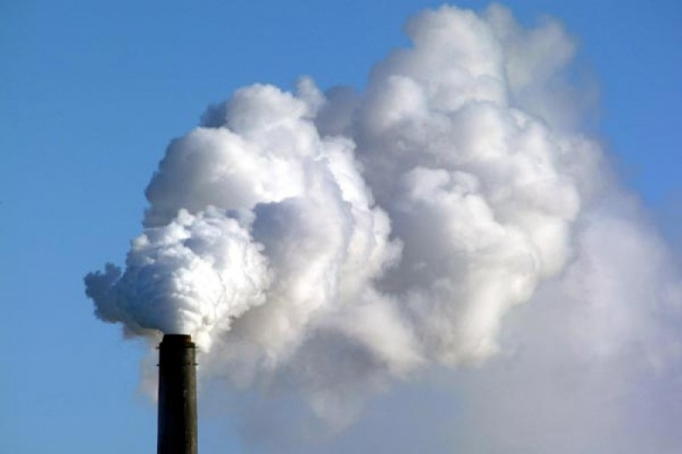  Одне з основних джерел тех-ногенного забруднення атмосфери - викиди підприємствами газо-пилових сумішей в повітря (за https://yandex.ua/ images/search?img_url). | 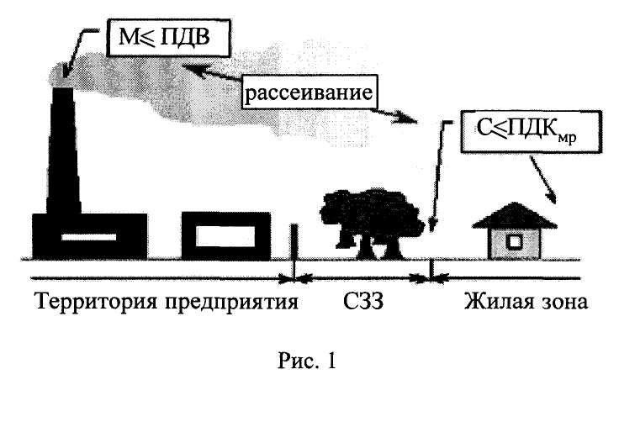  Розміри санітарно-захисної зони підприємства повинні забезпечити достатнє розсіювання забруднюючих речовин в атмосфері: в житловій зоні концентрація забруднюючих речовин в повітрі не повинна перевищувати значення ГДК (за https://yandex. ua/images/search?text).

Величина ГДВ залежить:
а) від класу небезпеки речовин;
б) від здатності атмосфери до самоочищення на даній території:
- від сили і тривалості вітрів;
- від кількості опадів;
- від кількості днів з туманами;
- від кількості днів з температурними інверсіями (як правило, в приземних горизонтах повітря тепліше, ніж в більш високих горизонтах за рахунок його нагрівання від поверхні землі; іноді відбуваються температурні інверсії - в приземний шар опускається холодне повітря, що зупиняє самоочищення атмосфери за рахунок процесів конвекції легшого теплого забрудненого приземного повітря і більш важкого холодного і чистого повітря верхніх шарів атмосфери);
- від форм рельєфу (западини і гірські форми рельєфу затримують забруднюючі речовини в приземному шарі атмосфери);
в) від технологічних параметрів підприємства та фізико-хімічних особливостей речовин, що викидаються: від висоти труби; від температури газів, що викидаються; від здатності забруднюючих речовин газопилової суміші до агрегації і т.н.

Гранично-допустимі викиди підприємства по кожному типу забруднюючих речовин розраховуються з використанням наступної формули :
₃ _________
m_{ГДК} = С_{М}ㆍ Н²ㆍ√В₁ㆍ(t₁ ₋ t₂) ㆍТ
АㆍФ

Де: m_{ГДК} - маса максимально допустимого викиду і-ої забруднюючої речовини в атмосферу, т/рік; С_{М} – максимальна разова ГДК забруднюючої речовини, мг/м³ (див. таблицю 1); Н – висота труби, м; В₁ – обсяг викиду, м³/сек; t₁ – температура викиду, ⁰С; t₂ – температура атмосферного повітря для найбільш теплого місяця року в даній місцевості, ⁰С; А – коефіцієнт, який враховує частоту температурних інверсій в даній місцевості (для умов України А=160); Ф – коефіцієнт швидкості осідання частинок в атмосфері (для газів - 1.0; для парів - 2.0; для пилу - 3.0); Т - число секунд в році, Т = 3,15 ㆍ10⁷ сек. NB! 1 т = 1ㆍ10⁹ мг.

Таблиця 1. ГДК забруднюючих речовин в атмосферному повітрі, м /м³.
Речовина: | Максимальна  разова ГДК  С_{М}, мг/м³ | Середньодобова ГДК, мг/м³: | Клас небезпеки речовини:
Ацетальдегід (пари) | 0,01 | 0,01 | 3
Вінілацетат (пари) | 0,15 | 0,15 | 3
Сірковуглець (газ) | 0,03 | 0,005 | 2
Акролеїн (пари) | 0,03 | 0,03 | 2
Сірчистий газ (газ) | 0,008 | 0,003 | 2
Діоксид азоту (газ) | 0,085 | 0,085 | 2

*NB! Максимальна разова ГДК - це основна характеристика небезпечності забруднюючої речовини. Цей показник встановлено для попередження рефлекторних реакцій у людини (відчуття запаху, світлова чутливість, зміни активності головного мозку) при короткочасному впливі атмосферних домішок даної речовини. Середньодобова ГДК - встановлюється для попередження загально-токсичного, мутагенного, канцерогенного та іншого впливу речовини на організм людини.

Обчислення фактичної маси викиду і-ої забруднюючої речовини в атмосферу проводять за формулою:
₃ _________
m_{факт} = Сфактㆍ Н²ㆍ√В₁ㆍ(t₁ ₋ t₂) ㆍТ
АㆍФ
Де: m_{факт} - фактична маса викиду і-ої забруднюючої речовини в атмосферу, т/рік; С_{факт.} – фактична концентрація і-ої забруднюючої речовини, мг/м³; Н – висота труби, м; В₁ – обсяг викиду, м³/сек; t₁ – температура викиду, ⁰С; t₂ – температура атмосферного повітря для найбільш теплого місяця року в даній місцевості, ⁰С; А – коефіцієнт, який враховує частоту температурних інверсій в даній місцевості (для умов України А=160); Ф – коефіцієнт швидкості осідання частинок в атмосфері (для газів - 1.0; для парів - 2.0; для пилу – 3.0); Т – число секунд в році, Т = 3,15 ㆍ10⁷ сек. NB! 1 т = 1ㆍ10⁹ мг.

2. Метеорологічний потенціал накопичення забруднюючих речовин в атмосфері.
Фахівцями Інституту географії НАН України для оцінки впливу метеорологічних факторів на особливості накопичення забруднюючих речовин в приземному шарі атмосфери був розроблений показник метеорологічного потенціалу накопичення забруднюючих речовини в атмосфері.

Коефіцієнт метеорологічного накопичення забруднюючих речовин в атмосфері було запропоновано обчислювати з використанням наступної формули:
Км = Рш + Рт
Ро + Рв

Де: Км - коефіцієнт метеорологічного накопичення забруднюючих речовин в атмосфері; Рш - повторюваність днів (%) зі штилями (швидкість вітру 0 - 1 м/сек); Рт - з туманами; Ро - з опадами 0,5 мм і більше; Р_{В} - з вітрами (зі швидкістю вітру 5 м/сек і більше).
При Км > 1 в атмосфері переважають процеси накопичення забруднюючих речовин; при Км <1 - переважають процеси самоочищення атмосфери.

Результати, проведених фахівцями обчислень, наведені на карті метеорологічного потенціалу очищення атмосфери (див. рис.). Аналіз карти свідчить про потенційну можливість значного накопичення забруднюючих речовин в атмосферному повітрі Карпат, Криму, ряду районів Луганської, Донецької, Харківської, Дніпропетровської, Запорізької Одеської, Вінницької, Хмельницької, Тернопільської, Київської, Полтавської, Черкаської, Чернігівської та інших областей. Найбільш благополучними з точки зору інтенсивності процесів самоочищення атмосферного повітря є Волинська, Рівненська та Херсонська області.
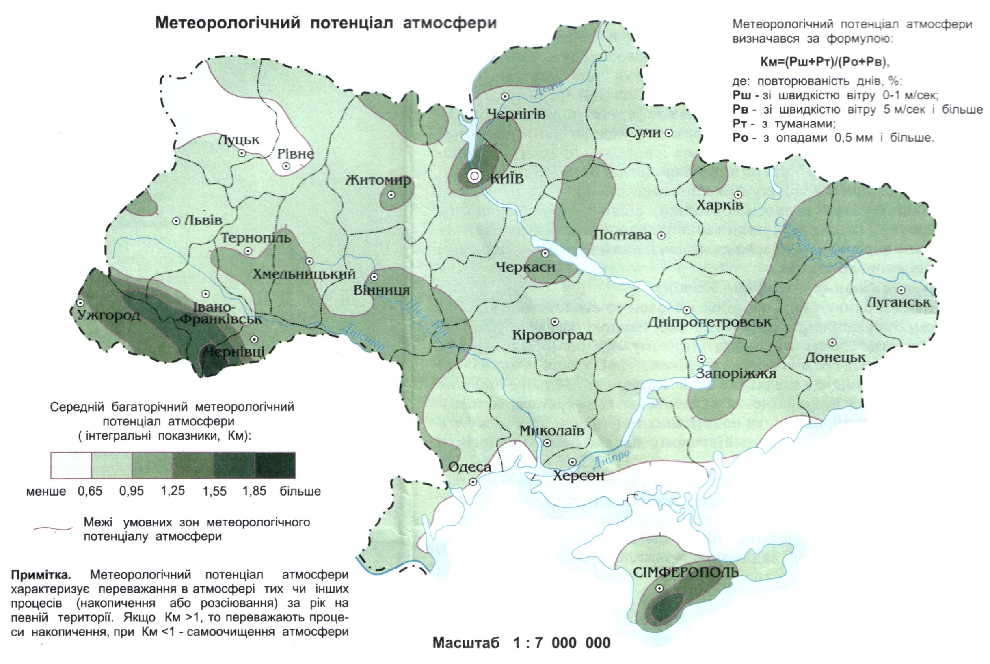

Метеорологічний потенціал накопичення забруднюючих речовин в атмосфері України (Барановський, Шищенко, 2002).

3. Встановлення розмірів санітарної зони підприємства.
Розміри санітарної зони підприємства:
а) залежать від класу шкідливості підприємства (тобто від ГДК речовин, що скидаються підприємством в складі газо-пилових сумішей);

Клас шкідливості підприємства: | Розміри санітарної зони, відповідно до санітарної класифікації виробництва:
I клас | 1000 м
II клас | 500 м
III клас | 300 м
IV клас | 100 м
V клас | 50 м

NB! При належному обгрунтуванні розмір санітарної зони можна збільшити, але не більше ніж в 3 рази.

б) залежать від напрямку, сили і тривалості вітрів на конкретній території. Якщо реальна роза вітрів відрізняється від кругової, то розмір і конфігурацію санітарної зони коригують за формулою:
L = L₀ㆍP
P₀
Де: L - ширина санзони з урахуванням реальної рози вітрів, м; L₀ – величина санзони, відповідно до санітарної класифікації виробництва, м; P - повторюваність вітрів в заданому напрямку відповідно до рози вітрів даної території, %; P₀ – середня повторюваність вітрів при круговій розі вітрів, P₀ = 12,5 %.

Наприклад, для Кам'янця-Подільського, повторюваність південно-східних вітрів склала 28%. Тому, в південно-східному напрямку санітарну зону необхідно розширити. Якщо це підприємство I класу небезпеки, то ширина санітарної зони буде:
L = 1000 м ㆍ28 % = 2240 м
12,5 %
________________________________________________________________________________

*NB! В розі вітрів довжина стрілки від окружності відповідає повторюваності вітрів в даному напрямку у відсотках від загального числа спостережень без урахування штилів. Цифра в центрі кола показує число днів з штилями в місяць.

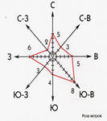

Роза вітрів (один з можливих варіантів представлення даних).
________________________________________________________________________________

в) залежать від форм рельєфу на даній території;
г) залежать від маси частинок аерозолю, від температури газоповітряної суміші, що викидається, від швидкості злипання частинок газоповітряної суміші і т.н. Ці параметри враховуються за допомогою спеціальних розрахунковий формул (див. нижче).

4. Обчислення умовних розсіювань викидів промислових газів з урахуванням параметрів газоповітряної суміші, що викидається, і параметрів району розміщення джерела забруднення
1) Максимальна концентрація забруднюючих речовин (Cm) близько земної поверхні на осі факела викиду на відстані Xmax від джерела викиду обчислюється таким чином:

А ⋅ M ⋅ F ⋅ m ⋅ n ⋅ η
Cm = ₃ _______
H² ⋅ √V1 ⋅ ΔT

Де: Cm - максимальна концентрація забруднюючих речовин (Cm) близько земної поверхні на осі факела викиду на відстані Xmax від джерела викиду, мг/м³. Параметри газоповітряної суміші, що викидається: Н - висота труби, м; V₁ - обсяг газоповітряної суміші, що викидається, м³/с; Т₁ - температура газоповітряної суміші, що викидається, ⁰С; М - маса речовин, які викидаються в атмосферу в одиницю часу, мг/с; F - коефіцієнт, який враховує швидкість злипання зважених частинок викиду в атмосфері, F = 2. Параметри району розміщення джерела забруднення: А - коефіцієнт стратифікації атмосфери, який залежить від температурного градієнта і визначає умови вертикального і горизонтального розсіювання викидів, А = 180; Т₂ - температура атмосферного повітря (беруть середню температуру найбільш жаркого місяця в 13 годин), ⁰С; η - безрозмірний коефіцієнт, який враховує вплив рельєфу місцевості, η = 1,2; m - безрозмірний коефіцієнт, який враховує умови виходу газів з труби, m = 1,1; n - безрозмірний коефіцієнт, n = 1,73.

2) Відстань до місця, де очікується максимальна концентрація забруднюючих речовин (Xmax):
Xmax = d ⋅ H

Де: Xmax - відстань до місця, де очікується максимальна концентрація забруднюючих речовин, м; H - висота труби, м; d - показник, який обчислюється з урахуванням температури газоповітряної суміші.

Наприклад, для гарячої газоповітряної суміші (при Vm ≤ 2) значення d обчислюють наступним чином: ₃ _
d = 4,95 ⋅ Vm ⋅ (1 + 0,28 ⋅ √ f) ( де f = 1,15)
₃ _______
Vm = 0,65 ∙ √V1 ∙ ΔT
‌│ H

3) Концентрація забруднюючих речовин в приземному шарі атмосфери на відстані Х (м) від джерела забруднення (С):
С = Cm ⋅ S₁

Де: С - концентрація забруднюючих речовин в приземному шарі атмосфери на відстані Х (м) від джерела забруднення,мг/м³; S₁ – коефіцієнт, що залежить від величини X/Xmax.
Наприклад, при 1 < X/Xmax ≤ 8, S₁ обчислюють таким чином:

S₁ = 1,13______________
0,13 ⋅ (X/Xmax)² + 1

Контрольні питання:
1. Гранично допустимі викиди забруднюючих речовин в атмосферу.
2. Метеорологічний потенціал накопичення забруднюючих речовини в атмосфері.
3. Встановлення розмірів санітарної зони підприємства.
4. Обчислення умовних розсіювань викидів промислових газів з урахуванням параметрів газоповітряної суміші, що викидається, і параметрів району розміщення джерела забруднення.

Література:
1. Барановський В.А., Шищенко П.Г. Стійкість природного середовища. – К.: 2002. – 35 с.
2. Визначення розмірів плати за забруднення атмосферного повітря та розробка заходів щодо очистки шкідливих викидів. http://ua-referat.com; http://yandex.ru/clck/.
3. Екологічне право України. Академічний курс: Підручник / За заг. ред. Ю. С. Шемшученка. - К.: ТОВ "Видавництво "Юридична думка", 2005. - 848 с.
4. Закон України «Про охорону атмосферного повітря» від 16.10.1992, № 2707-XII.
5. Закон України “Про охорону навколишнього середовища”. - К., 1991.
6. Закон України «Про заборону ввезення і реалізації на території України етилованого бензину та свинцевих добавок до бензину» від 15.11.2001, № 2786.
7. Збірник методик розрахунку викидів в атмосферу забруднювальних речовин.
8. Методика розрахунку концентрацій в атмосферному повітрі шкідливих речовин, що містяться у викидах підприємств. ОНД-86.
9. Постанова Кабінету Міністрів України «Про затвердження Порядку організації та проведення моніторингу в галузі охорони атмосферного повітря».
10. Постанова Кабінету Міністрів України «Про затвердження переліку найбільш поширених і небезпечних забруднюючих речовин, викиди яких в атмосферне повітря підлягають регулюванню» від 29.11.2001, № 1598.
11. Постанова Кабінету Міністрів України «Про затвердження порядку розроблення та затвердження нормативів граничнодопустимих викидів забруднюючих речовин із стаціонарних джерел» від 28.12.2001, № 1780.
12. Постанова Кабінету Міністрів України «Про порядок розроблення та затвердження нормативів екологічної безпеки атмосферного повітря» від 13.03. 2002, № 299.
13. Постанова Кабінету Міністрів України «Про порядок розроблення і затвердження норматвів граничнодопустимого рівня впливу фізичних та біологічних факторів стаціонарних джерел забруднення на стан атмосферного повітря» від 13.03.2002. № 300.
14. Постанова Кабінету Міністрів України «Про затвердження порядку розроблення та затвердження нормативів вмісту забруднюючих речовин у відпрацьованих газах та впливу фізичних факторів пересувних джерел забруднення атмосферного повітря» від 13.03.2002, № 303.
15. Руденко С.С., Костишин С.С., Морозова Т.В. Основи загальної екології: практичний курс. 2003 р. Чернівці. Видавництво: Рута Мова. – 320 с.
16. Фомин Г. С, Фомина С. Н. Воздух: контроль загрязнений по международным стандартам. - М., 1993.

